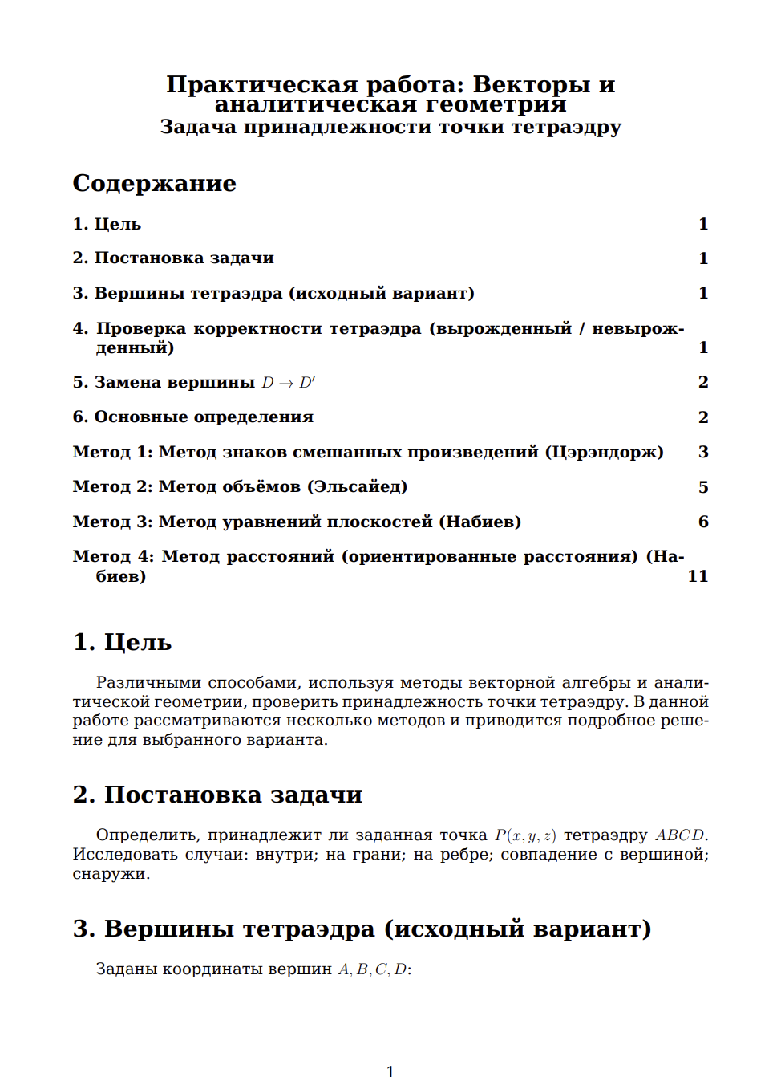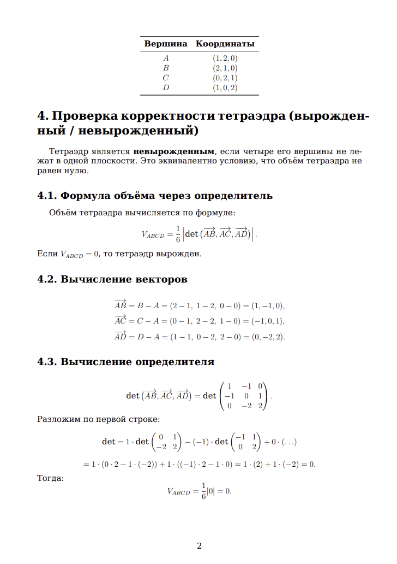

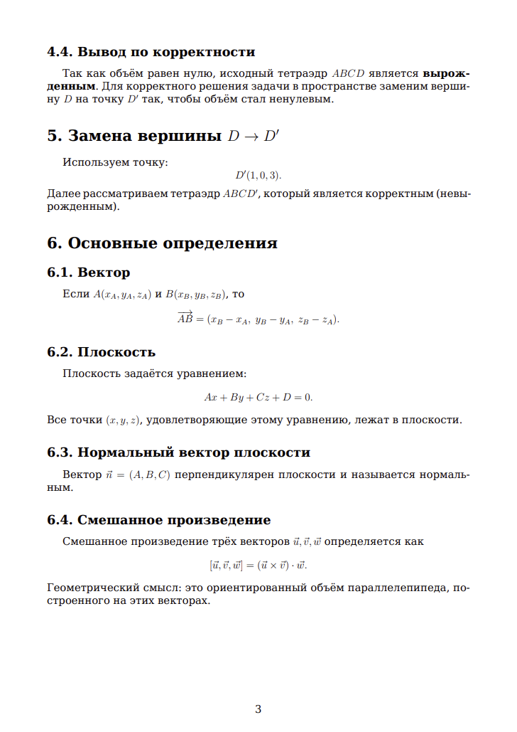

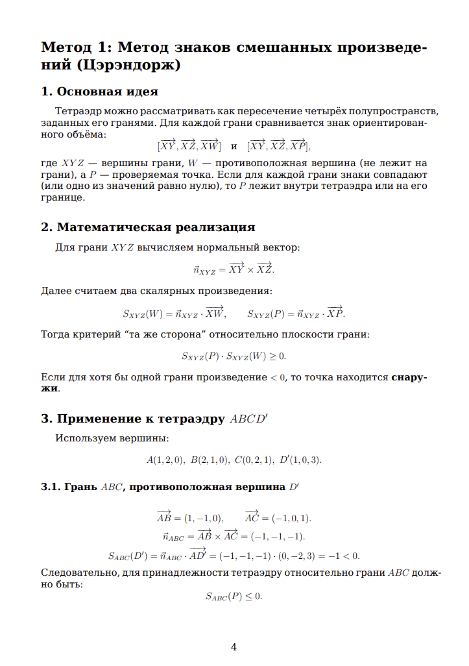

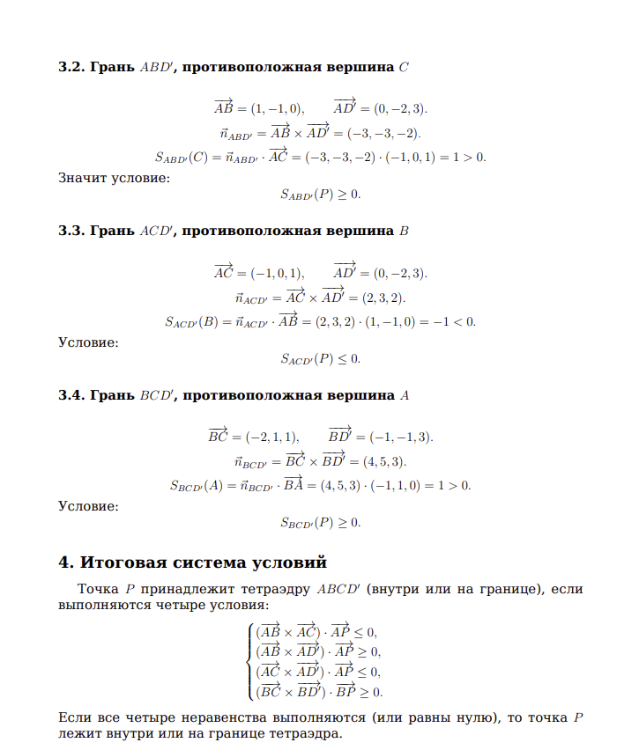
Проверка тестовых точек
1. Точка внутри: $P_{1}=(1,1.25,1)$
$$S_{ABC}(P_{1})=1+1.25+1-3=0.25>0(\text{проверяем }S_{ABC}(P)≤0?\text{ Нет, 0.25 > 0})$$
Ошибка: Давайте пересчитаем правильно:
$$S_{ABC}(P_{1})=-x-y-z+3=-1-1.25-1+3=-0.25≤0\text{✓} \\ S_{ABD^{'}}(P_{1})=-3x-3y-2z+9=-3-3.75-2+9=0.25≥0\text{✓} \\ S_{ACD^{'}}(P_{1})=2x+3y+2z-8=2+3.75+2-8=-0.25≤0\text{✓} \\ S_{BCD^{'}}(P_{1})=4x+5y+3z-13=4+6.25+3-13=0.25≥0\text{✓}$$
Все условия выполнены строго (все значения ненулевые) → точка внутри.
2. Точка на грани ABC: $P_{2}=(0.6,1.8,0.6)$
$$S_{ABC}(P_{2})=-0.6-1.8-0.6+3=0\text{✓ (на грани)} \\ S_{ABD^{'}}(P_{2})=-1.8-5.4-1.2+9=0.6≥0\text{✓} \\ S_{ACD^{'}}(P_{2})=1.2+5.4+1.2-8=-0.2≤0\text{✓} \\ S_{BCD^{'}}(P_{2})=2.4+9+1.8-13=0.2≥0\text{✓}$$
Ровно одно значение равно нулю → точка на грани ABC.
3. Точка на ребре AB: $P_{5}=(1.5,1.5,0)$
$$S_{ABC}(P_{5})=-1.5-1.5-0+3=0\text{✓} \\ S_{ABD^{'}}(P_{5})=-4.5-4.5-0+9=0\text{✓} \\ S_{ACD^{'}}(P_{5})=3+4.5+0-8=-0.5≤0\text{✓} \\ S_{BCD^{'}}(P_{5})=6+7.5+0-13=0.5≥0\text{✓}$$
Два значения равны нулю → точка на ребре AB.
4. Точка в вершине A: $P_{7}=(1,2,0)$
$$S_{ABC}(A)=-1-2-0+3=0\text{✓} \\ S_{ABD^{'}}(A)=-3-6-0+9=0\text{✓} \\ S_{ACD^{'}}(A)=2+6+0-8=0\text{✓} \\ S_{BCD^{'}}(A)=4+10+0-13=1≥0\text{✓}$$
Три значения равны нулю → точка в вершине A.
5. Точка снаружи: $P_{8}=(0,0,0)$
$$S_{ABC}(P_{8})=-0-0-0+3$$
1. import numpy as np
2.
3. # Вершины тетраэдра
4. A = np.array([1.0, 2.0, 0.0])
5. B = np.array([2.0, 1.0, 0.0])
6. C = np.array([0.0, 2.0, 1.0])
7. D = np.array([1.0, 0.0, 3.0]) # D'
8.
9. EPS = 1e-12
10.
11. # ------------------------------------------------------------
12. # Метод 1: Метод знаков смешанных произведений (Цэрэндорж)
13. # ------------------------------------------------------------
14. def point_in_tetrahedron_method1(P):
15. """
16. Возвращает описание положения точки P относительно тетраэдра ABCD.
17. """
18. def mixed_sign(v1, v2, v3):
19. # Смешанное произведение (v1 × v2) ⋅ v3
20. return np.dot(np.cross(v1, v2), v3)
21.
22. # Векторы
23. AB = B - A
24. AC = C - A
25. AD = D - A
26. BC = C - B
27. BD = D - B
28.
29. # Проверяем 4 грани
30. # 1. Грань ABC, противоположная D
31. s_abc_D = mixed_sign(AB, AC, AD)
32. s_abc_P = mixed_sign(AB, AC, P - A)
33. if s_abc_P * s_abc_D < -EPS:
34. return "снаружи"
35.
36. # 2. Грань ABD, противоположная C
37. s_abd_C = mixed_sign(AB, AD, AC) # AC вместо (C - A), т.к. AD уже от A
38. s_abd_P = mixed_sign(AB, AD, P - A)
39. if s_abd_P * s_abd_C < -EPS:
40. return "снаружи"
41.
42. # 3. Грань ACD, противоположная B
43. s_acd_B = mixed_sign(AC, AD, AB)
44. s_acd_P = mixed_sign(AC, AD, P - A)
45. if s_acd_P * s_acd_B < -EPS:
46. return "снаружи"
47.
48. # 4. Грань BCD, противоположная A
49. # Векторы от B
50. s_bcd_A = mixed_sign(BC, BD, A - B)
51. s_bcd_P = mixed_sign(BC, BD, P - B)
52. if s_bcd_P * s_bcd_A < -EPS:
53. return "снаружи"
54.
55. # Если дошли сюда, точка внутри или на границе
56. # Считаем нули для уточнения
57. zeros = 0
58. if abs(s_abc_P) <= EPS:
59. zeros += 1
60. if abs(s_abd_P) <= EPS:
61. zeros += 1
62. if abs(s_acd_P) <= EPS:
63. zeros += 1
64. if abs(s_bcd_P) <= EPS:
65. zeros += 1
66.
67. if zeros == 0:
68. return "внутри"
69. elif zeros == 1:
70. return "на грани"
71. elif zeros == 2:
72. return "на ребре"
73. else: # zeros == 3 или 4 (4 невозможно для невырожденного тетраэдра)
74. return "в вершине"
75.

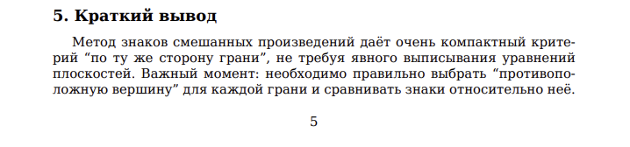

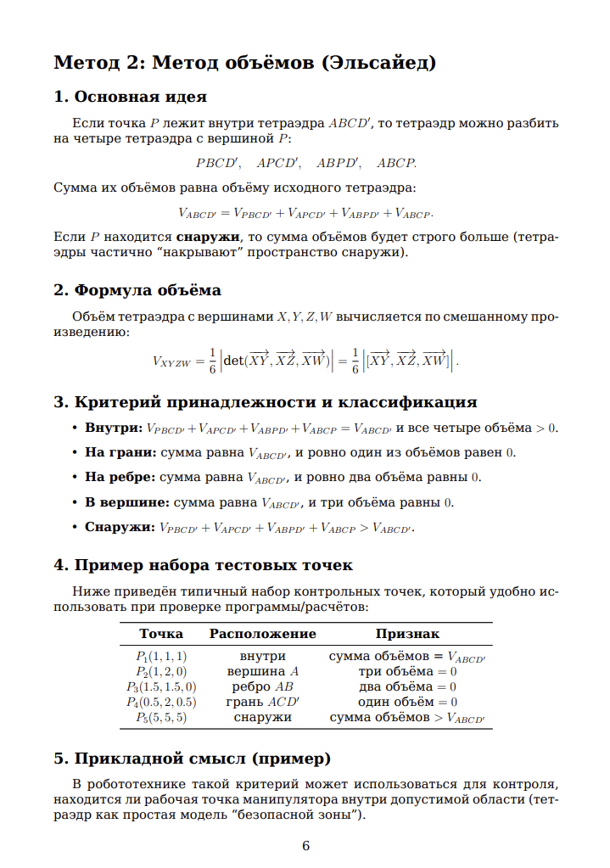 import 1. numpy as np
2.
3. # Вершины тетраэдра
4. A = np.array([1.0, 2.0, 0.0])
5. B = np.array([2.0, 1.0, 0.0])
6. C = np.array([0.0, 2.0, 1.0])
7. D = np.array([1.0, 0.0, 3.0]) # D'
8.
9. EPS = 1e-12
10. # ------------------------------------------------------------
1. # Метод 2: Метод объёмов (Эльсайед)
2. # ------------------------------------------------------------
3. def tetrahedron_volume(X, Y, Z, W):
4. """
5. Объём тетраэдра с вершинами X, Y, Z, W.
6. """
7. V = np.abs(np.dot(np.cross(Y - X, Z - X), W - X)) / 6.0
8. return V
9.
10. def point_in_tetrahedron_method2(P):
11. """
12. Возвращает описание положения точки P относительно тетраэдра ABCD.
13. """
14. # Объём всего тетраэдра
15. V_total = tetrahedron_volume(A, B, C, D)
16.
17. # Объёмы четырёх подтетраэдров с вершиной P
18. V1 = tetrahedron_volume(P, B, C, D) # PBCD
19. V2 = tetrahedron_volume(A, P, C, D) # APCD
20. V3 = tetrahedron_volume(A, B, P, D) # ABPD
21. V4 = tetrahedron_volume(A, B, C, P) # ABCP
22.
23. sum_V = V1 + V2 + V3 + V4
24.
25. # Проверяем равенство с учётом погрешности
26. if abs(sum_V - V_total) > EPS:
27. return "снаружи"
28.
29. # Количество нулевых объёмов
30. zero_count = 0
31. for vol in [V1, V2, V3, V4]:
32. if vol <= EPS:
33. zero_count += 1
34.
35. if zero_count == 0:
36. return "внутри"
37. elif zero_count == 1:
38. return "на грани"
39. elif zero_count == 2:
40. return "на ребре"
41. else: # zero_count == 3 или 4
42. return "в вершине"
43.
44. # ------------------------------------------------------------
45. # Тестирование
46. # ------------------------------------------------------------
47. test_points = [
48. (np.array([1.0, 1.25, 1.0]), "внутри"),
49. (np.array([0.6, 1.8, 0.6]), "на грани"),
50. (np.array([1.3, 0.7, 1.5]), "на грани"),
51. (np.array([0.7, 1.0, 1.8]), "на грани"),
52. (np.array([1.5, 1.5, 0.0]), "на ребре"),
53. (np.array([0.5, 2.0, 0.5]), "на ребре"),
54. (np.array([1.0, 2.0, 0.0]), "в вершине"),
55. (np.array([0.0, 0.0, 0.0]), "снаружи"),
56. ]
57.
58. print("Метод 1 (знаки смешанных произведений):")
59. print("-" * 60)
60. for P, expected in test_points:
61. result1 = point_in_tetrahedron_method1(P)
62. status = "✓" if result1 == expected else "✗"
63. print(f"P={P.tolist()}: {result1:15} ожидалось: {expected:15} {status}")
64.
65. print("\nМетод 2 (метод объёмов):")
66. print("-" * 60)
67. for P, expected in test_points:
68. result2 = point_in_tetrahedron_method2(P)
69. status = "✓" if result2 == expected else "✗"
70. print(f"P={P.tolist()}: {result2:15} ожидалось: {expected:15} {status}")
71.
72. # ------------------------------------------------------------
73. # Сравнение результатов
74. # ------------------------------------------------------------
75. print("\nСравнение результатов обоих методов:")
76. print("-" * 60)
77. for P, _ in test_points:
78. r1 = point_in_tetrahedron_method1(P)
79. r2 = point_in_tetrahedron_method2(P)
80. match = "совпадают" if r1 == r2 else "РАЗЛИЧАЮТСЯ"
81. print(f"P={P.tolist()}: метод1='{r1}', метод2='{r2}' -> {match}")
82.
83.
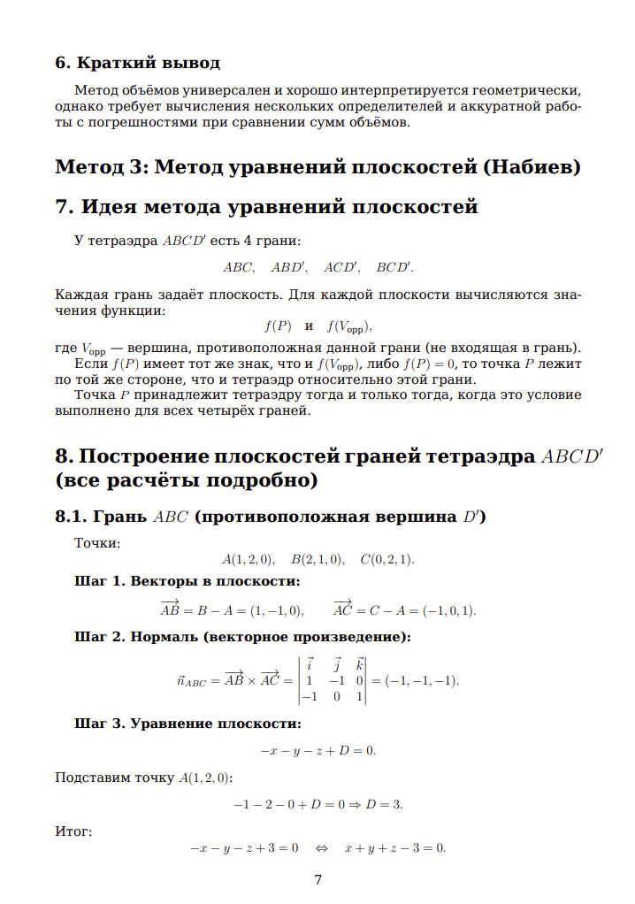

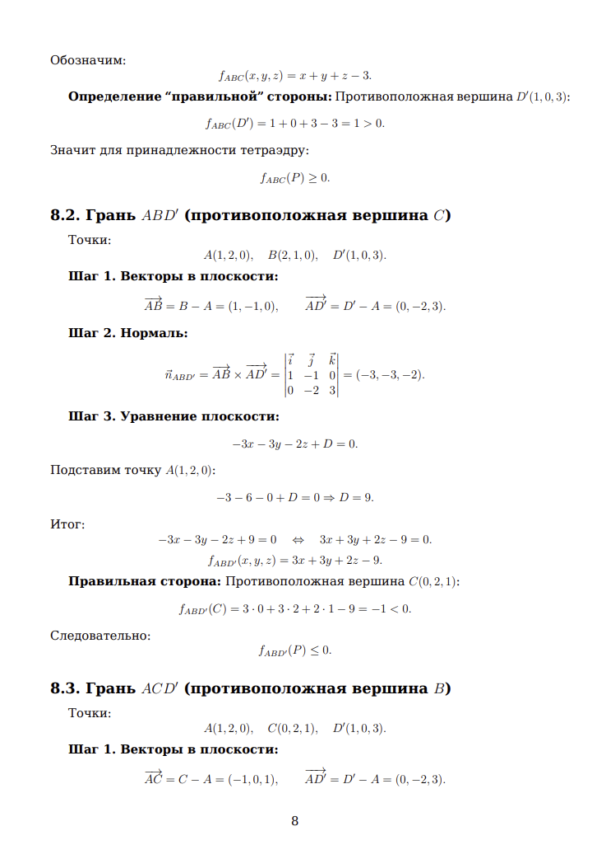

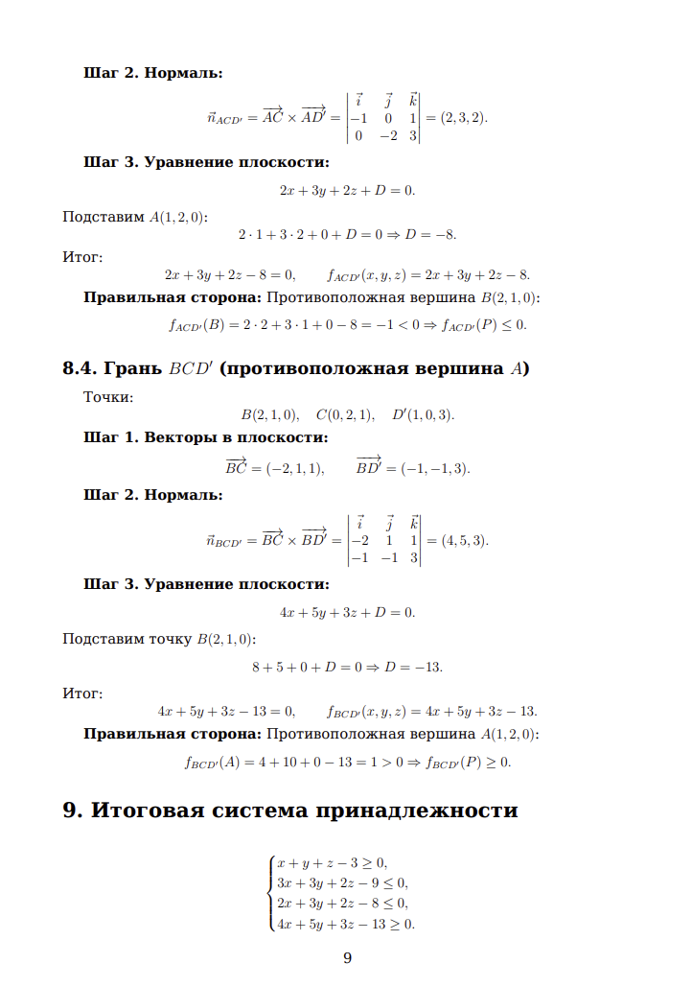

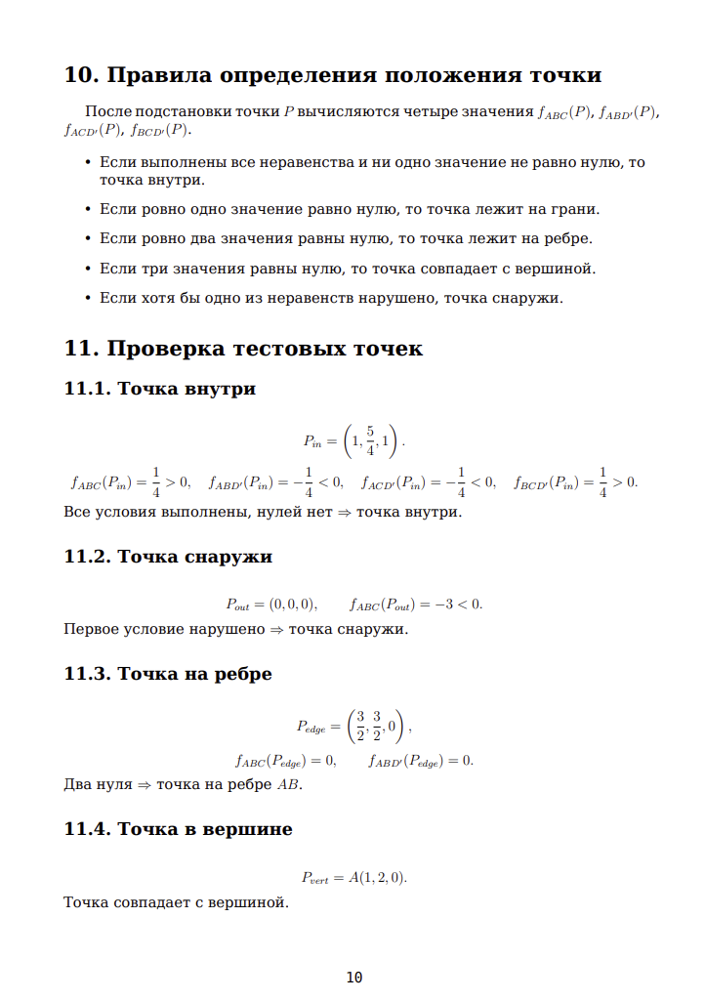

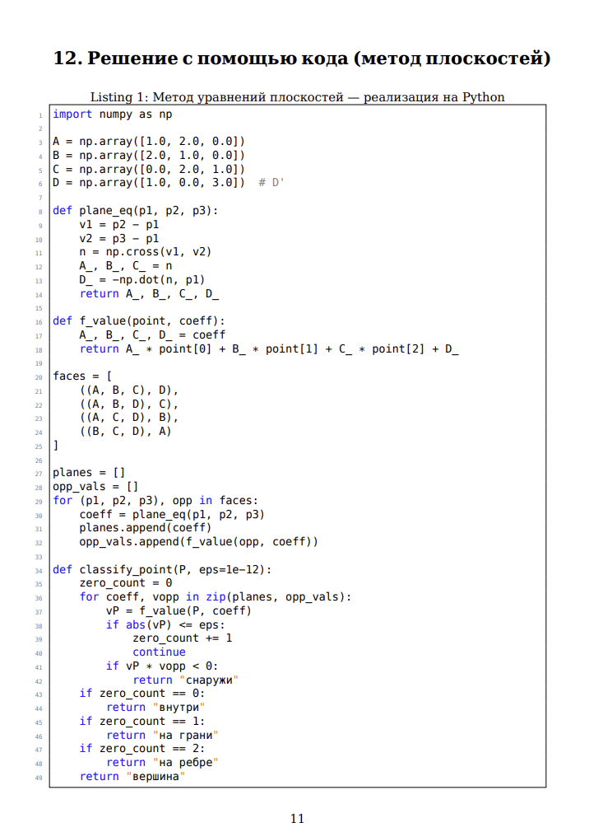

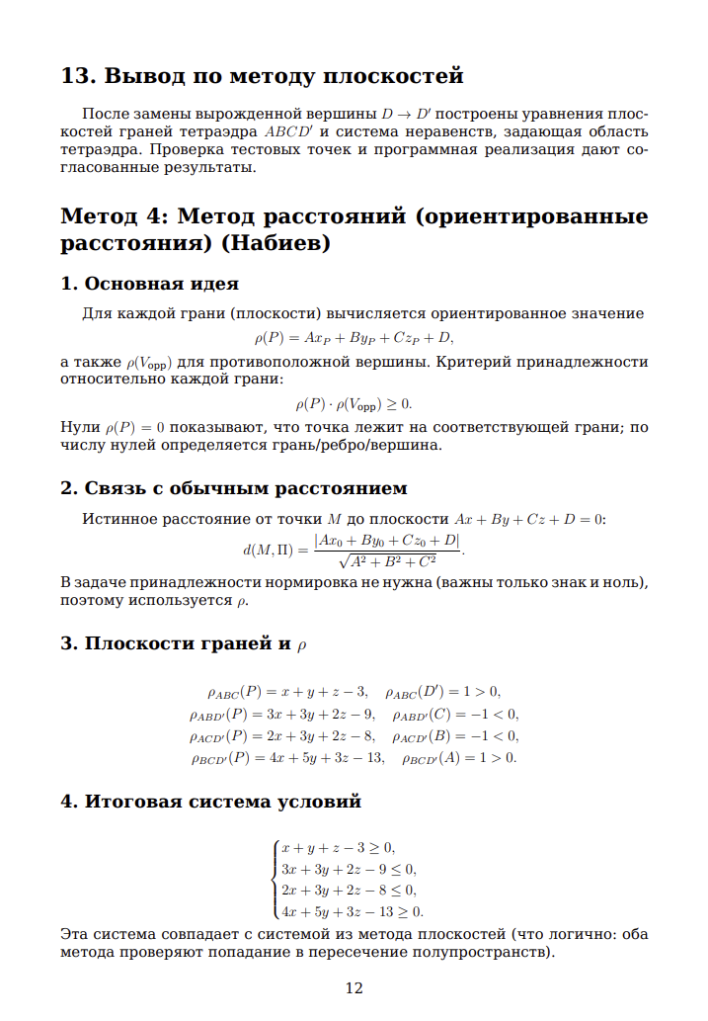

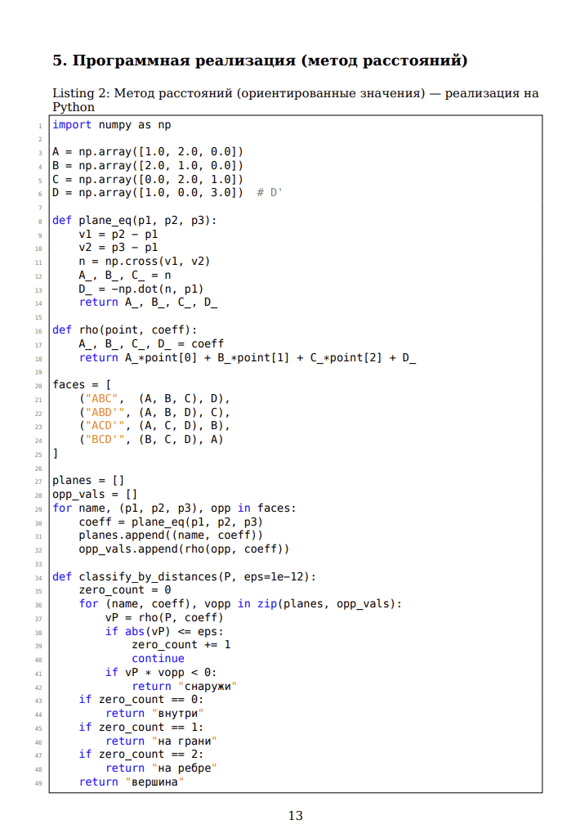

Метод | Плюсы | Минусы
Метод объёмов (через смешанное произведение) | Геометрически нагляден; работает для любой точки пространства; позволяет однозначно определить положение точки | Требует вычисления нескольких объёмов; вычислительно затратен; чувствителен к численным погрешностям
Метод знаков смешанных произведений | Высокая вычислительная эффективность; минимальное число операций; проверка сводится к сравнению знаков; легко определить грань или ребро | Применим только к невырожденным тетраэдрам; требует предварительного определения ориентации граней; возможны погрешности при численных вычислениях
Метод уравнений плоскостей | Высокая геометрическая наглядность; точная классификация положения точки (внутри, грань, ребро, вершина); удобен для аналитического анализа | Необходимо вычислить уравнения всех граней; чувствителен к сравнению с нулём при вычислениях
Метод ориентированных расстояний | Простая и быстрая реализация; требует вычисления только линейных выражений; универсален; позволяет точно определить граничные случаи | Зависит от корректности уравнений плоскостей; требует правильного выбора противоположных вершин

Формулировка прикладной задачи
В задачах компьютерного зрения и обучения нейронных сетей, связанных с обнаружением и отслеживанием объектов в реальном времени, важно ограничить область поиска для повышения скорости работы алгоритма. Одним из способов решения этой задачи является задание области видимости в виде пространственной пирамиды. Использование геометрических методов определения положения точки относительно такой области позволяет быстро и точно определять, находится ли объект внутри допустимой зоны, на её границе или вне её, что особенно важно при ограниченных вычислительных ресурсах.
Визуализация результатов

P1 - внутри (1.0, 1.25, 1.0)
P2 - на грани ABC (0.6, 1.8, 0.6)
P3 - на грани ABD' (1.3, 0.7, 1.5)
P4 - на грани ACD' (0.7, 1.0, 1.8)
P5 - на ребре AB (1.5, 1.5, 0.0)
P6 - на ребре AC (0.5, 2.0, 0.5)
P7 - вершина A (1.0, 2.0, 0.0)
P8 - снаружи (0.0, 0.0, 0.0)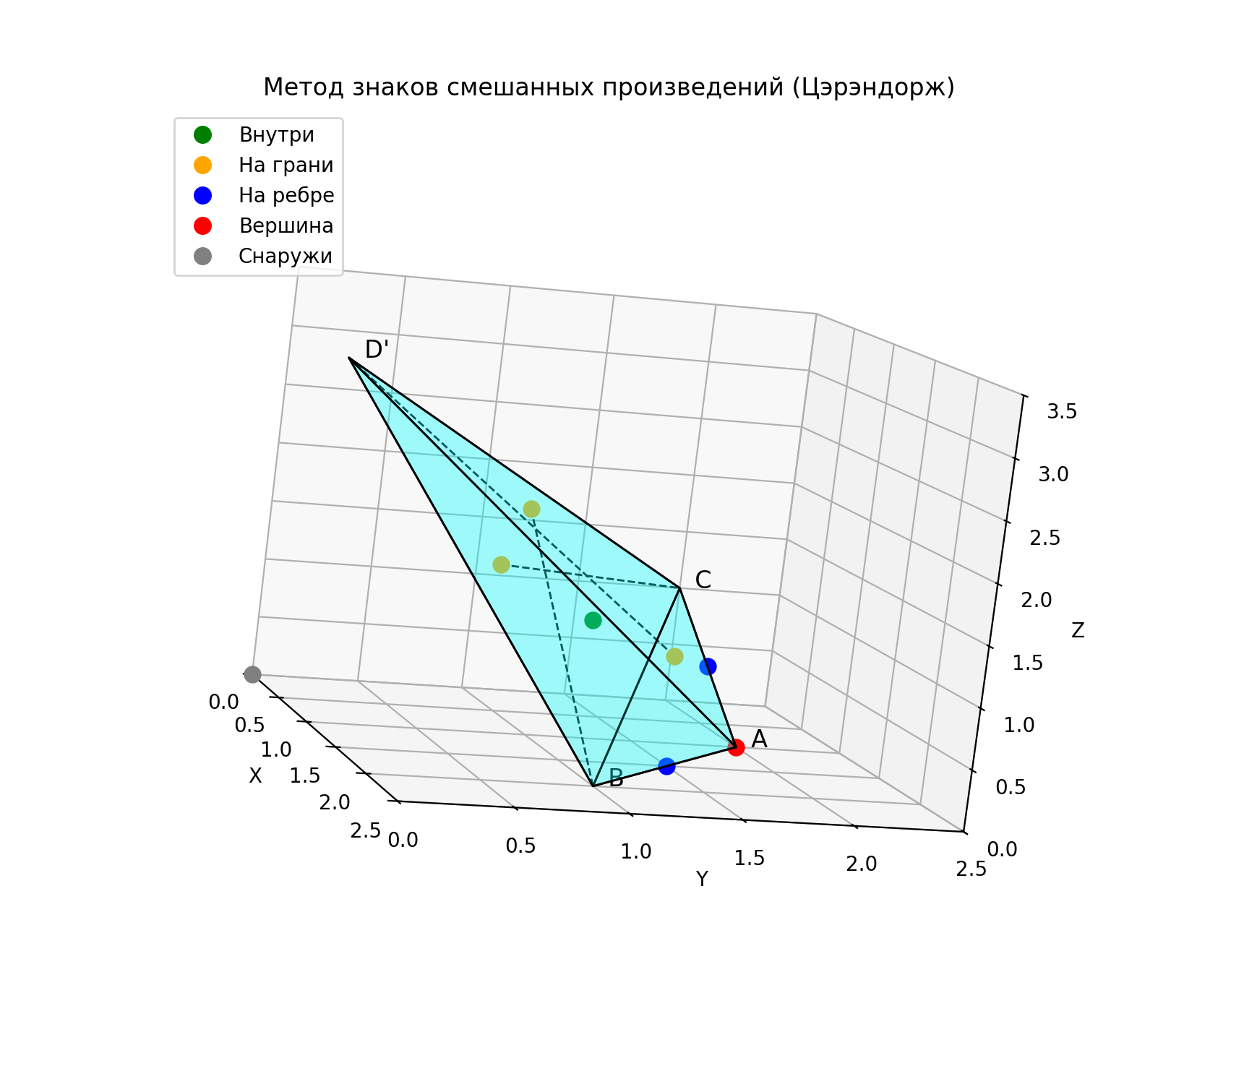
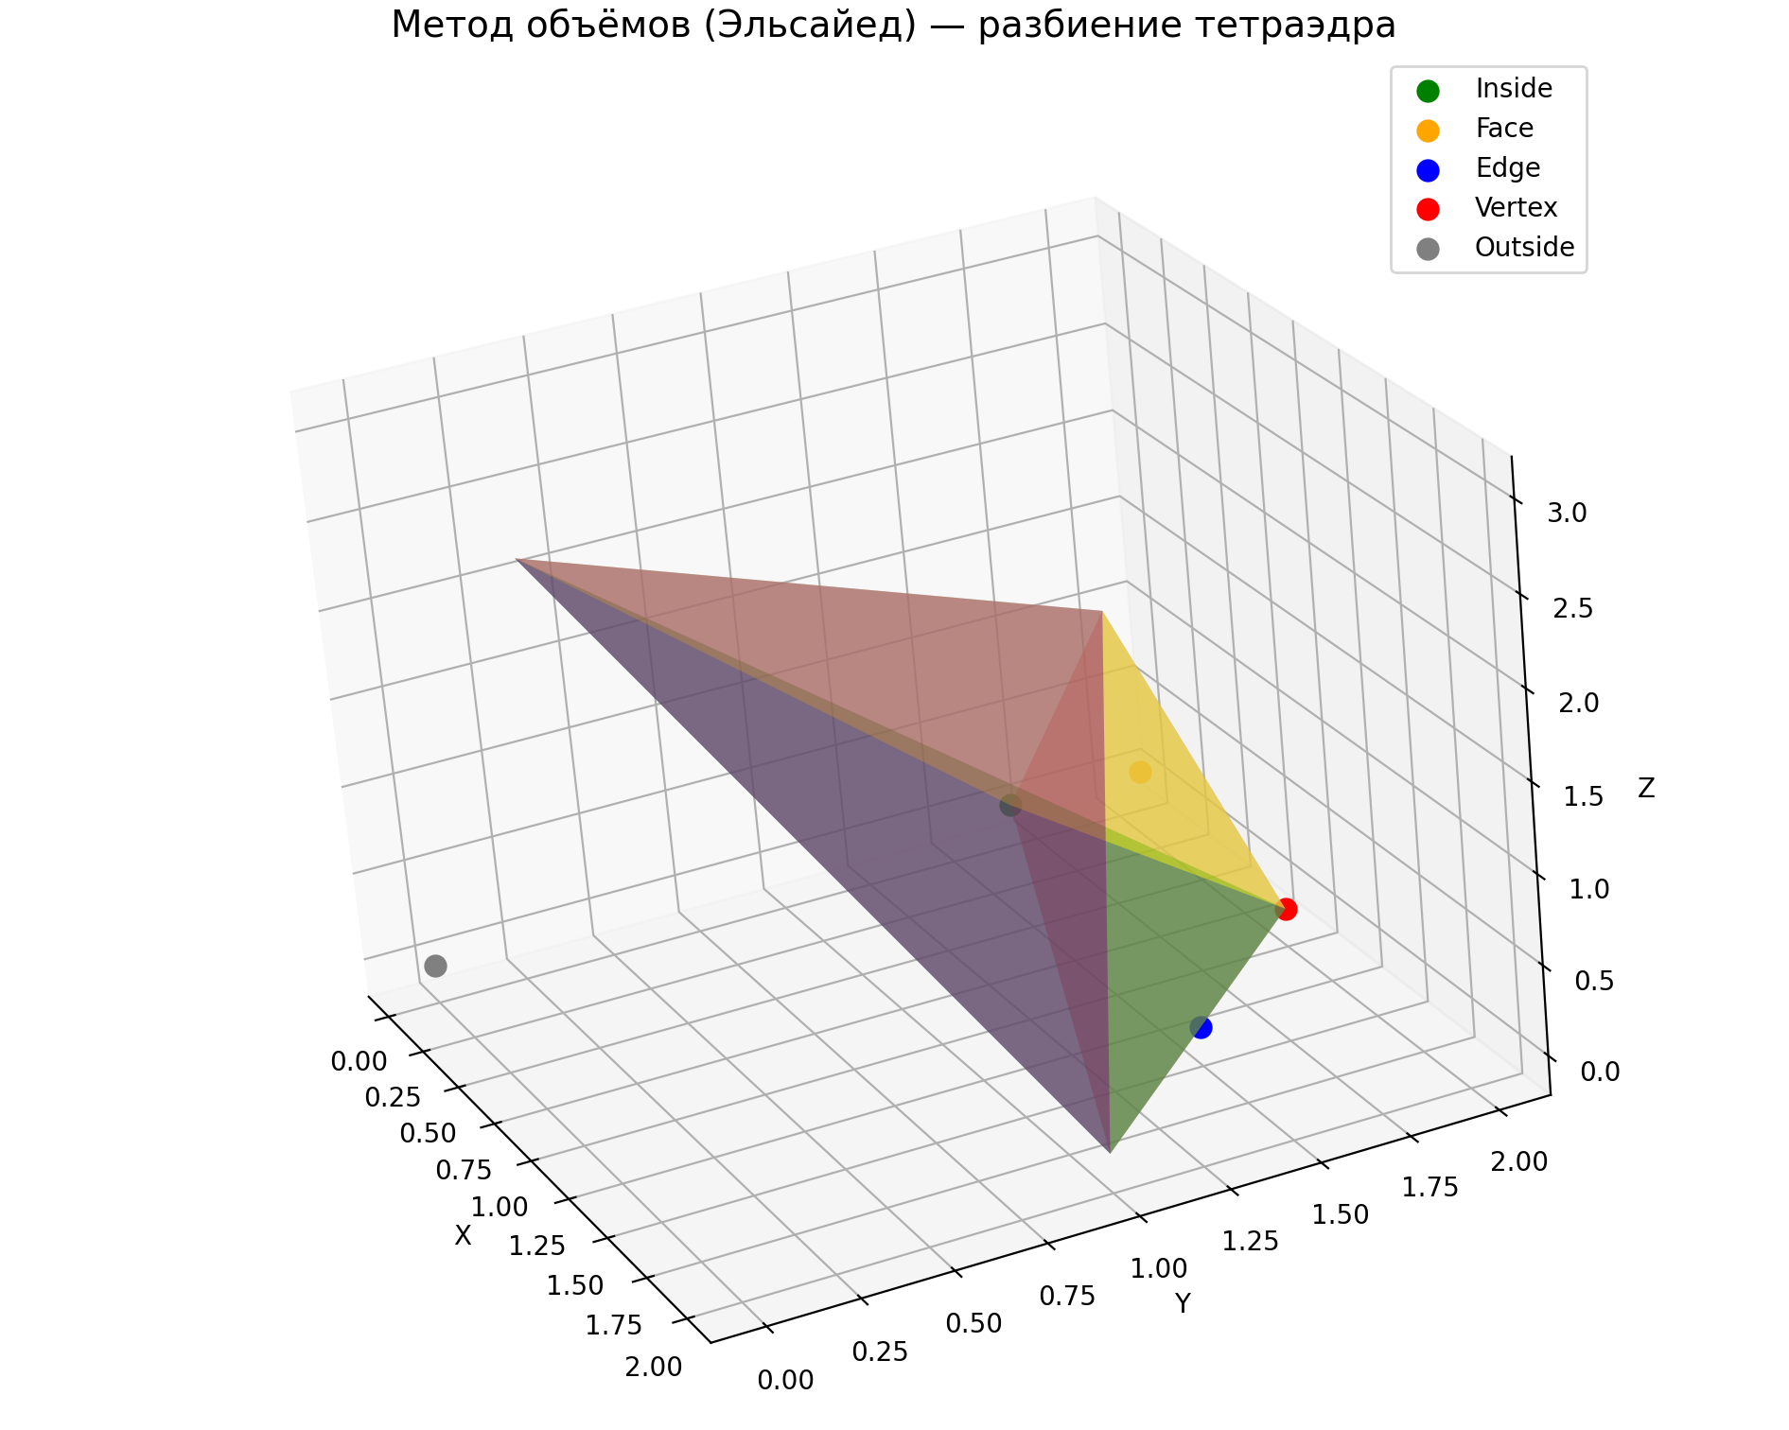 P1 - внутри (1.0, 1.25, 1.0)
P2 - на грани ABC (0.6, 1.8, 0.6)
P3 - на грани ABD' (1.3, 0.7, 1.5)
P4 - на грани ACD' (0.7, 1.0, 1.8)
P5 - на ребре AB (1.5, 1.5, 0.0)
P6 - на ребре AC (0.5, 2.0, 0.5)
P7 - вершина A (1.0, 2.0, 0.0)
P8 - снаружи (0.0, 0.0, 0.0)

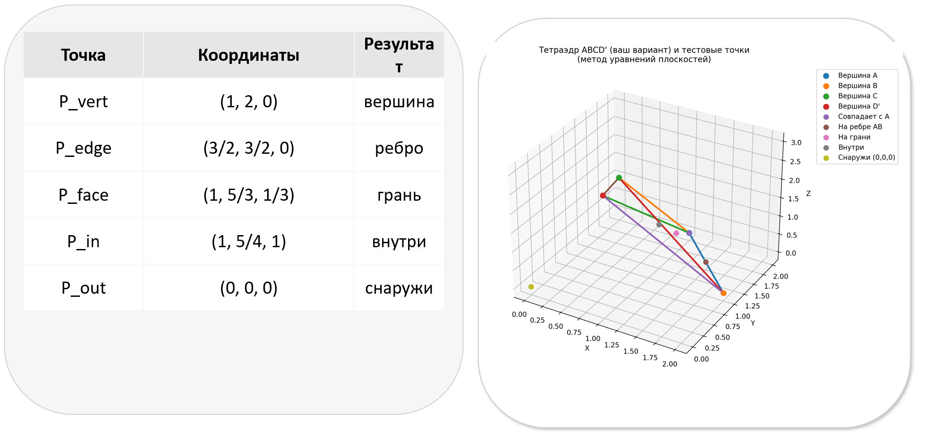
P1 - внутри (1.0, 1.25, 1.0)
P2 - на грани ABC (0.6, 1.8, 0.6)
P3 - на грани ABD' (1.3, 0.7, 1.5)
P4 - на грани ACD' (0.7, 1.0, 1.8)
P5 - на ребре AB (1.5, 1.5, 0.0)
P6 - на ребре AC (0.5, 2.0, 0.5)
P7 - вершина A (1.0, 2.0, 0.0)
P8 - снаружи (0.0, 0.0, 0.0)
